昌乐空气质量
通 报

第6期
昌乐县环境保护委员会办公室 2019年6月16日

昌乐县大气环境质量5月份镇（街、区）排名

2019年5月，全县细颗粒物（PM_{2.5}）平均浓度为34ug/m³，比上月改善28%；可吸入颗粒物（PM₁₀）平均浓度为77ug/m³，比上月改善18%；二氧化硫（SO₂）平均浓度为13 ug/m³，比上月改善-8%；二氧化氮（NO₂）平均浓度为23ug/m³，比上月改善12%；臭氧（O₃）平均浓度为200ug/m³，比上月改善-28%；优良率为35.7%，比上月改善-35.7%；环境空气质量综合指数平均为4.37，比上月改善9%。
一、细颗粒物（PM_{2.5}）
细颗粒物浓度最好的是鄌郚，为28ug/m³，最差的是宝都和开发区，为39ug/m³。8个镇（街、区）比上月改善,五图改善幅度最大，为34%。
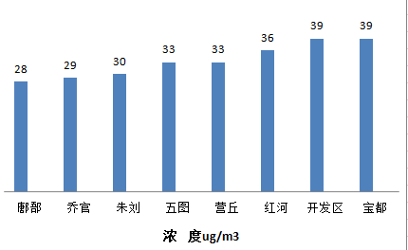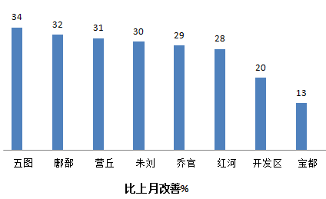
二、可吸入颗粒物（PM₁₀）
可吸入颗粒物浓度最好的是乔官，为60ug/m³，最差的是开发区，为96 ug/m³。7个镇（街、区）比上月改善, 鄌郚改善幅度最大，为23%；1个镇（街、区）比上月恶化，宝都恶化为1%。
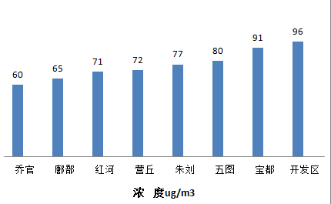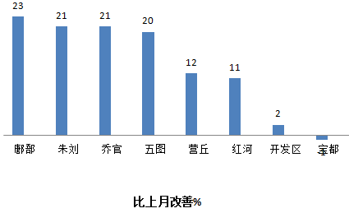
三、二氧化硫（SO₂）
二氧化硫浓度最好的是鄌郚，为10ug/m³，最差的是开发区，为15ug/m³。鄌郚改善幅度为9%；乔官与上月持平；6个镇（街、区）比上月恶化，五图（首阳山）恶化幅度最大，为17%。
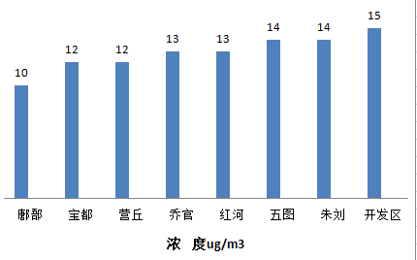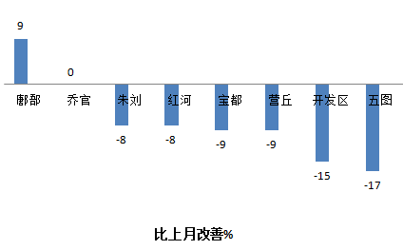
四、二氧化氮（NO₂）
二氧化氮浓度最好的是乔官，为18ug/m³，最差的是营丘，为31ug/m³。5个镇（街、区）比上月改善，乔官改善幅度最大，为33%，宝都与上月持平，2个镇（街、区）比上月恶化，红河恶化幅度最大，为4%。
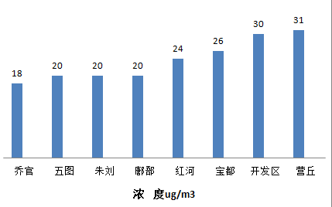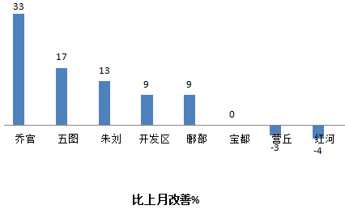

五、臭氧（O₃）
臭氧浓度最低的是朱刘，为192 ug/m³，最高的是营丘和鄌郚，为217ug/m³。8个镇（街、区）比上月恶化，朱刘恶化幅度最大，为35%。
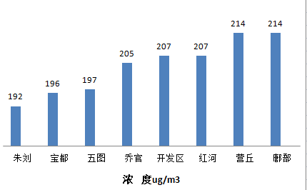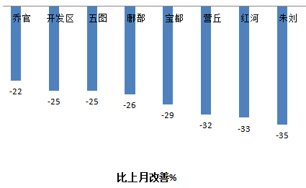

六、优良率
优良率最好的是五图（首阳山），为44.4%，最差的是乔官，为32.1%。8个镇街比上月恶化，乔官恶化幅度最大，为45.7%。
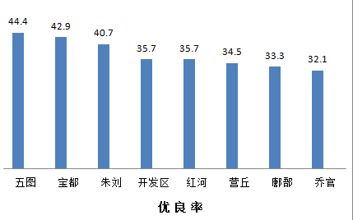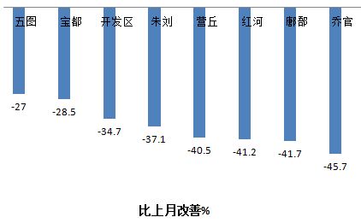

七、环境空气质量综合指数
环境空气质量综合指数最好的是乔官，为3.94，最差的是开发区，为5.07。7个镇（街、区）比上月改善，乔官和五图（首阳山）改善幅度最大，为13%，宝都恶化为3%。
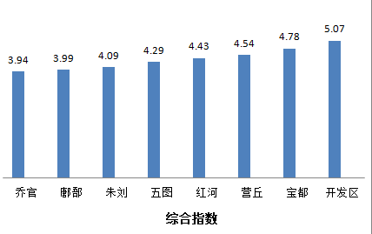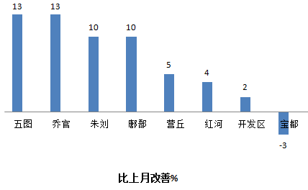
八、全市154个站点细颗粒物（PM_{2.5}）浓度及综合指数排名情况
（一）细颗粒物（PM_{2.5}）全市排名：鄌郚第6名；乔官第10名；朱刘第14名；五图（首阳山）和营丘第28名；红河第62名；开发区和宝都第100名。
（二）环境空气质量综合指数全市排名：乔官第5名；鄌郚第7名；朱刘第11名；五图（首阳山）第22名；红河第29名；营丘第39名；宝都第60名；开发区第100名。

